ビルダ－操作の要点
主となる操作ポイント
- 白紙全体にカラ－を設定する。
- 表の挿入
- 出来た表に「文書・写真」を入れる。
- 文書は、メモ帳にて作成した内容をコピ－して張り付ける。又は直接入力でも良い。
必要に応じて「文字サイズ・色」等変更が可能である。
- 写真は事前にＶＩＸにて必要なサイズにリサイズする。張り付ける写真は出来る限り原寸のままとする。（画質を維持するため）
- 枠の線をそのままにするか、線なしは、マウスを対象の枠の中に入れて、マウスの左クリックすると「属性の変更」にて枠の表示をコントロ－ルすれば表示変更が出来る。
「属性の変更」の機能は沢山あり又大事な機能がありますので試してみてください。
- Ｗｅｂ表示内容の確認は、「プレビュ－」で実施する。サイトの表示と同じです。
- リンク接続
- 左のナビメニュ－欄からも操作できる。
確実に出来るところを勉強と練習ください。
- ファィル保存
事前にホルダ－を用意した所へ確実に保存。
英数字の小文字が必須条件です。

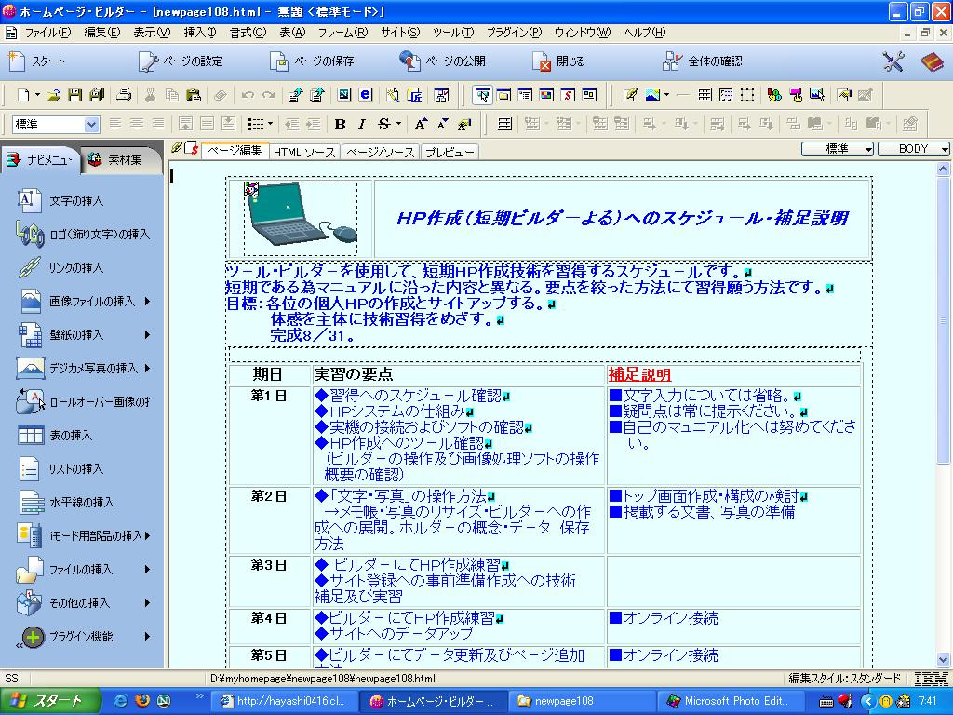
カラ－ボタンタン
表の挿入ボタン
書式変更
写真の挿入

